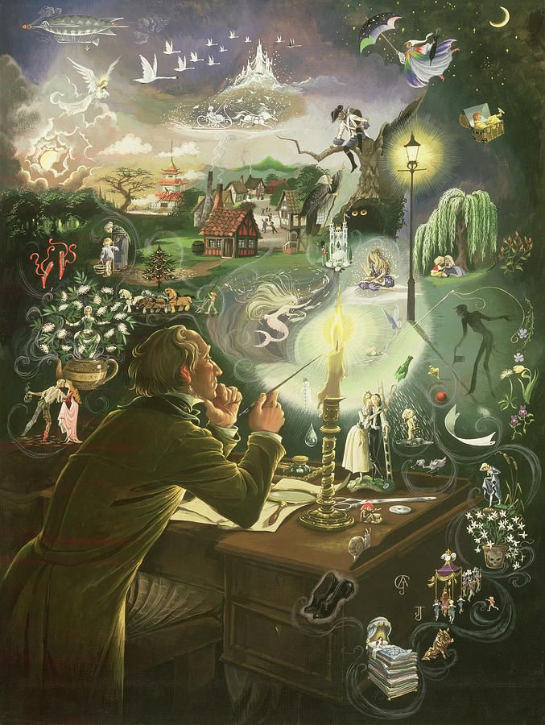

Dragi četrtošolec in četrtošolka.
V teh dneh ti učiteljice priporočamo, da vzameš v roke tudi kakšno knjigo za bralno značko, če jo imaš na voljo doma. Poleg tega ima marsikdo med vami doma knjigo pisatelja Andersena. Grdi raček, Vžigalnik ali Snežna kraljica ti tako lahko delajo družbo tudi ob večerih. Morda pa se srečaš z Malo morsko deklico ali spoznaš Leteči kovček. Andersenove pravljice nimajo vedno srečnega konca, a nosijo čudovita sporočila, za katera upamo, da jih imaš možnost spoznati v teh dneh.
Želimo ti veliko užitkov ob branju .

- Preberi knjigo (besedilo).
- Narediš zgibanko ali knjižico. V njej predstaviš:
- pisatelja,
- obnovo pravljice,
- nauk pravljice (kaj nam pravljica sporoča oz. kaj si se iz pravljice naučil/-a).
- Napisano se nauči pripovedovati za govorni nastop.
2. DOMAČE BRANJE:

HANS CHRISTIAN
ANDERSEN

